Vitaline Vanier & Noé Girouard
Mariage : 1 mai 1865, paroisse Sainte Adèle co. Terrebonne, Québec.
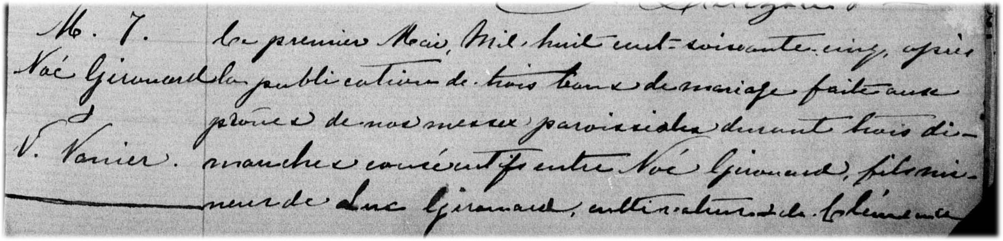
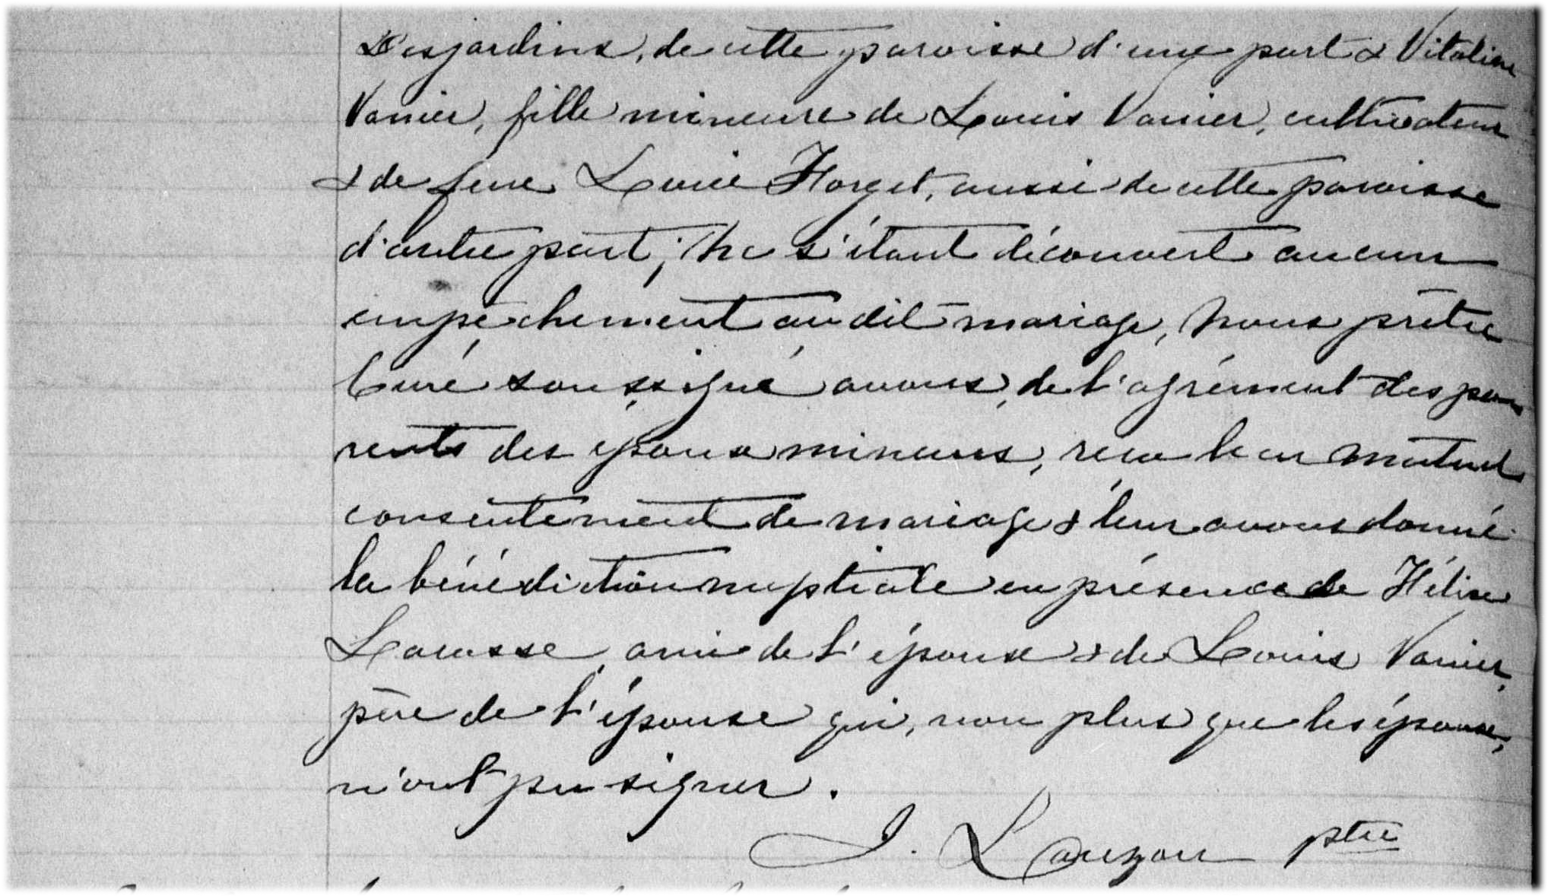

M-7 Ce premier mai mil huit cent soixante cinq, après la publication de trois bans
de mariage faite aux prônes de nos messes paroissiales durant trois dimanches
consécutifs entre Noé Girouard fils mineur de Luc Girouard, cultivateur et de
Clémence Desjardins, de cette paroisse d’une part et Vitaline Vanier, fille mi-
neure de Louis Vanier, cultivateur et de feue Lucie Forget aussi de cette pa-
roisse d’autre part; Ne s’étant découvert aucun empêchement au dit mariage
Nous prêtre curé soussigné avons de l’agrément des parents des époux
mineurs, reçu leur mutuel consentement de mariage et leur avons donné la
bénédiction nuptiale en présence de Félix Larosse ami de l’époux et de Louis
Vanier père de l’épouse qui non plus que les époux n’ont su signer.

J.Lauzon ptre

Référence : Family Search.

